KAMEN, ŠTAP NEANDERTALAC SAM JA
PROČITAJ!
Neandertalci su izumrla vrsta ljudi. Živjeli su u Europi u vremenu kada je klima bila puno hladnija nego danas. Živjeli su u razdoblju koje mi danas nazivamo prapovijest. Nazvani su neandertalci po arheološkom nalazištu Neandertal u Njemačkoj. Najveće nalazište neandertalaca nalazi se u Hrvatskoj nedaleko od Krapine. Ovdje je pronađeno oko 900 kostiju ljudi koji pripadaju neandertalcima starosti od 3 do 37 godina. Neandertalci su znali zapaliti vatru, pravili su oružje i nakit. Odjeća im je bila napravljena od životinjskog krzna.
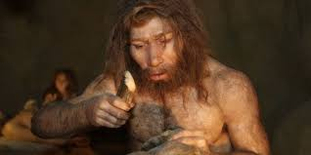
ODGOVORI!
Tko su bili neandertalci? U kojem razdoblju su živjeli? Gdje se nalazi najveće nalazište neandertalaca?
Što su sve znali raditi neandertalci?
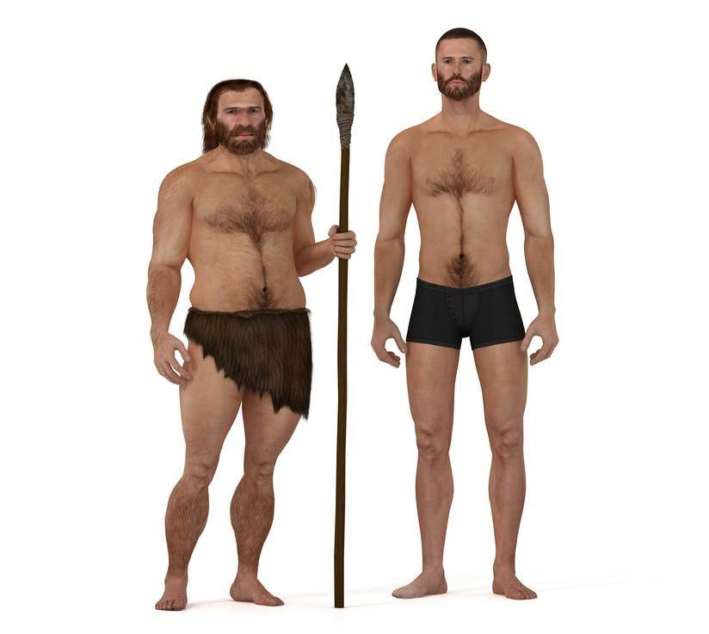
USPOREDI I NABROJI 3 RAZLIKE I 3 SLIČNOSTI IZMEĐU NEANDERTALCA I DANAŠNJIH LJUDI.
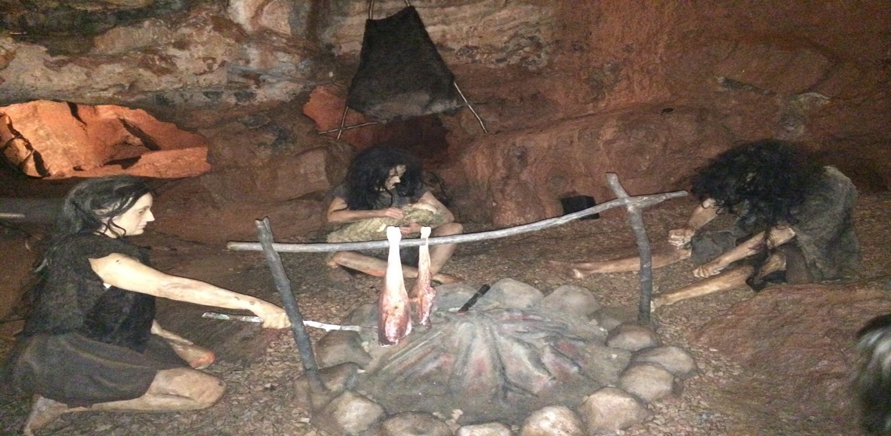
PROČITAJ!
Neandertalci su živjeli između 250 000 i 30 000 g.prije Krista. Oni nisu gradili kuće nego su živjeli u špiljama u manjim zajednicama s oko 20 članova. Muškarci su išli zajedno u lov na mamute, vunaste nosoroge, medvjede, jelene. Žene bi ostajale u špilji i brinule se o djeci. Neandertalci su crtali po zidovima špilje i pokapali svoje mrtve. Još se ne zna točan razlog zašto su izumrli, no većina znanstvenika se slaže da su vjerojatan uzrok izumiranja klimatske promjene. Znanstvenici su utvrdili da moderni ljudi imaju oko 2% neandertalskih gena.
OPIŠI ŽIVOT NENADERTALACA U PET REČENICA!
________________________________________________________________________________
________________________________________________________________________________
________________________________________________________________________________

UCRTAJ NA LENTU VREMENA PERIOD U KOJEM SU ŽIVJELI NEANDERTALCI!

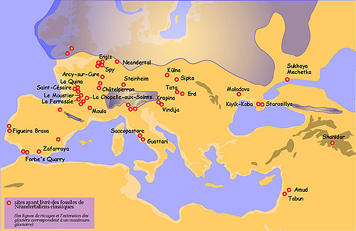
ANALIZIRAJ KARTU I NAPIŠI NA KOJIM KONTINENTIMA SU PRONAĐENI OSTACI NEANDERTALCA. NAPIŠI TRI NALAZIŠTA NEANDERTALACA.

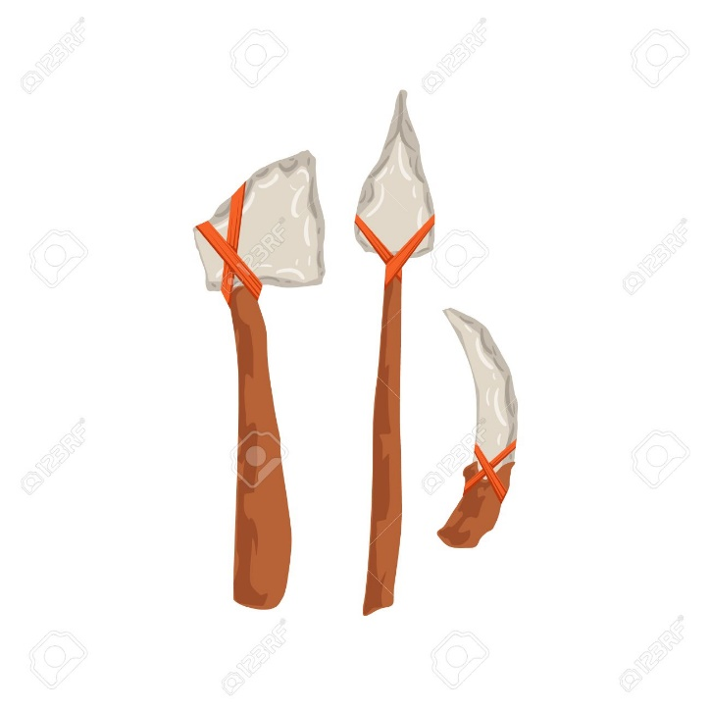
NAPRAVI KAMENO ORUŽJE KORISTEĆI ŠTAP, KAMEN I KONOP
ANALIZIRAJ SLIKU!
OD KOJEG MATERIJALA SU NENADERTALCI PRAVILI ORUŽJE?

